

Escola SENAI “Prof. Vicente Amato”

Curso de Desenvolvimento de sistemas

Milena Araujo de Souza

Endereçamentos de rede

Jandira

2022

Milena Araujo de Souza

Endereçamento de rede

Trabalho apresentado ao curso de

Desenvolvimento de sistemas, na

Disciplina HARE, sob a orientação

Do Prof. Odesnildo Nogueira.

Jandira

2022

**RESUMO**

**SUMÁRIO**

**Digite o título do capítulo (nível 1)1**

Digite o título do capítulo (nível 2)2

Digite o título do capítulo (nível 3)3

**Digite o título do capítulo (nível 1)4**

Digite o título do capítulo (nível 2)5

Digite o título do capítulo (nível 3)6

# **ABRA O APLICATIVO CISCO PACKET TRACER**

1. Digite na barra de pesquisa “Cisco Packet Tracer” e abra ao aplicativo;

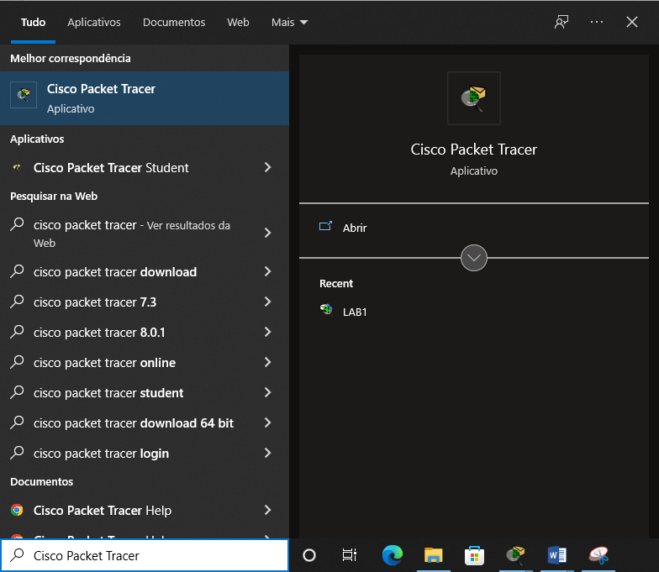

**CONECTANDO OS EQUIPAMENTOS**

1. Clique no computador que se localiza no canto inferior esquerdo da tela, selecione o computador “PC” e clique em qualquer canto da tela branca, para colocar o “PC” onde deseja;

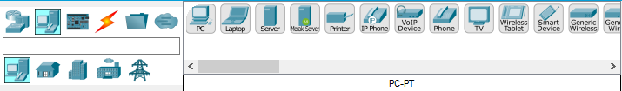

1. Faça a mesma coisa para colocar um segundo “PC” na tela branca. Após esse procedimento, nomeie o primeiro como “PC A” e o segundo como “PC B”. Para mudar o nome é só clicar duas vezes no nome “PC 0” e “PC 1”;

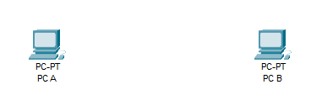

1. Clique na primeira opção do canto inferior esquerdo da tela que se chama “[Network Devices]” e selecione a segunda opção que aparecer nos ícones abaixo, essa se chama “Switches”. Após isso, clique no Switche “2960”;

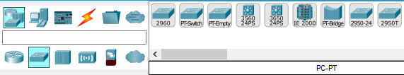

1. Deixe o Switche ao meio dos PC’s e em cima, como mostra a imagem a seguir;

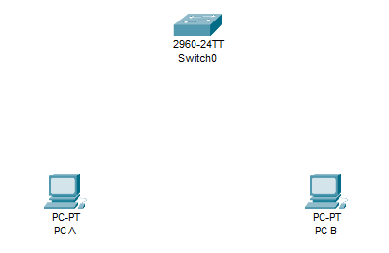

1. Clique no raio e selecione o fio reto preto;

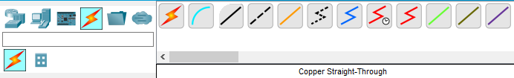

1. Clique no “PC A” e selecione a porta “FastEthernet0”;

